Логарифмдік функция тарихы.

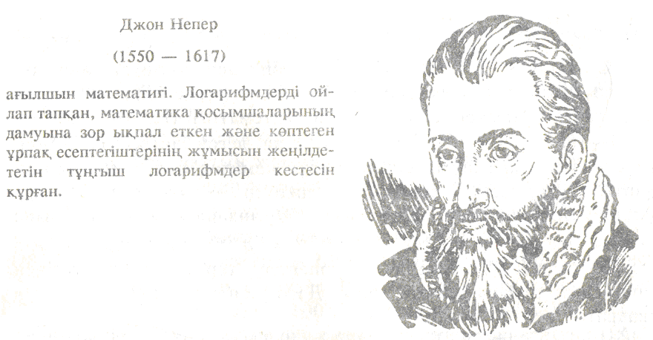

Логарифмдердің негізгі қасиеттері. Логарифмдермен істес болғанда көрсеткіштік функцияның қасиеттерінен туындайтын олардың мынадай қасиеттері қолданылады:

Кез келген  () және кез келген оң х пен у мәндерінде мына теңдіктер орындалады.



Мына тест тапсырмасын орында.

**Тест тапсырмасы**:

1. $\log_{\sqrt{6}}{36}$

А) 2 В) 3 С) -4 D**) 4**

2. $\log{5}\log{\frac{1}{3}} \frac{1}{243}$

**А) 1** В) 2 С) 3 D) -1

3. $\log_{13}{\frac{1}{2}}+\log_{13}{26}$

А) 5 В) 4 **С) 1** D) 3